Cvičení z německého jazyka
Předpokládaný vyučující: prof. Vomáčková, prof. Vlčková, prof. Zachová
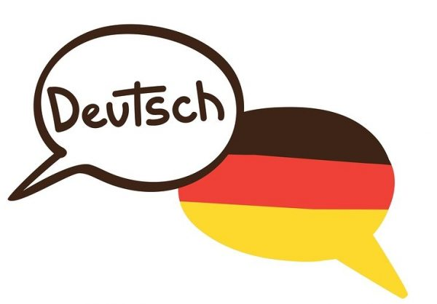
Chcete maturovat z němčiny a nejste si úplně jistí svými znalostmi? Chcete si je zopakovat a rozšířit? Při přijímacích zkouškách na vysokou školu píšete test z němčiny? Chcete více konverzovat, procvičit a prohloubit si gramatické znalosti? Být si jistější při hovoru s Němci? Lépe jim rozumět? Tak neváhejte a přihlaste se na seminář z němčiny. Neboť život je o získávání zkušeností a víme, že když si něco zkusíme, něco zažijeme, jsme příště tzv. „chytřejší“. S nabytými zkušenostmi si také více věříme, jsme zkrátka lépe připraveni, víme, čeho se vyvarovat, jak na to jít.
V semináři budete pracovat s podklady od vyučujících a hodnocení bude probíhat na základě testů, prezentace a ústního projevu.

